Wcag
https://www.sci.edu.pl/
Alert: text is very small
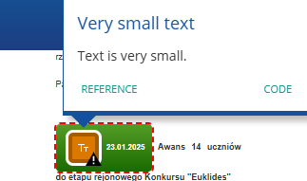\
Aby zapobiec problemowi z zbyt małym tekstem, stosuj minimalny rozmiar czcionki 16px i umożliwiaj jej skalowanie.
Alert:
Justified Text
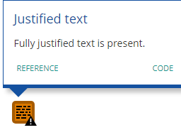
Aby zapobiec problemowi z wyjustowanym tekstem, używaj wyrównania tekstu do lewej lub prawej zamiast wyjustowanego.
Error:
Very low contrast (3.63:1)
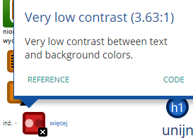
Aby zapobiec problemowi z niskim kontrastem, zapewnij kontrast tekstu do tła co najmniej 4.5:1 dla zwykłego tekstu.
Alert:
Redudant link
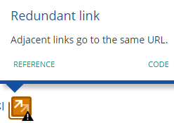
Aby zapobiec problemowi z zbędnymi linkami, unikaj powielających się linków o tej samej funkcji i upewnij się, że każdy link ma unikalny cel.
Alert:
Skipped heading level
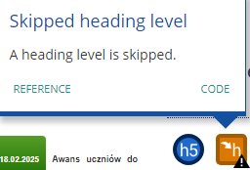
Aby zapobiec problemowi z brakującymi poziomami nagłówków, zapewnij logiczną hierarchię nagłówków (np. H1, H2, H3) bez pomijania poziomów.

www.ckzwaw.pl
Error:
Linked image missing alternative text
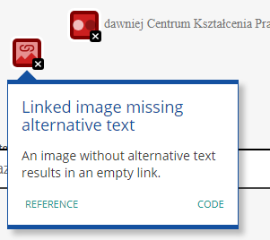
Alert:
Redundant title text
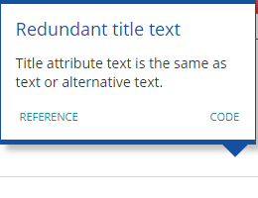
Error:
Very low contrast (4.26:1)
